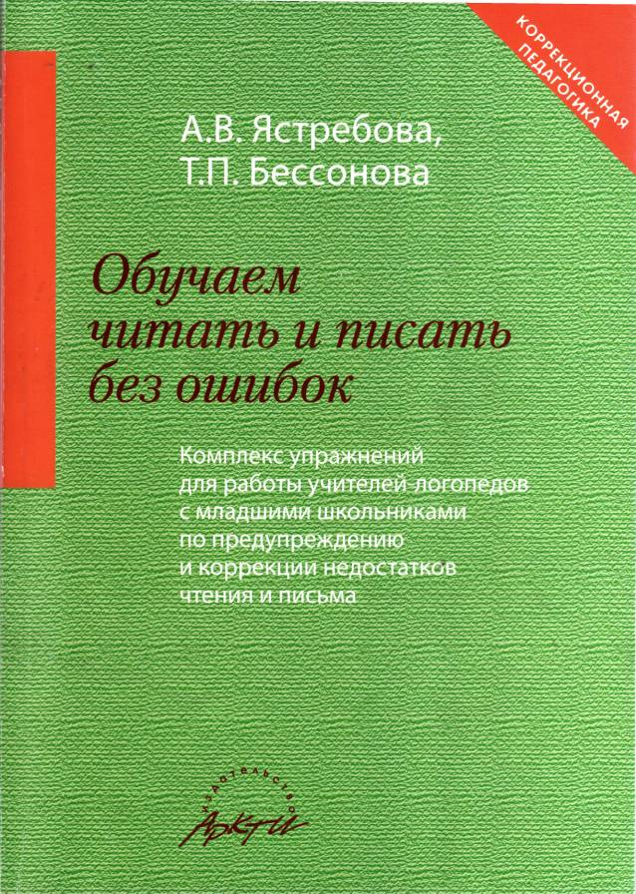
УДК 372.8(072) ББК 74.3 Я85
Издано при финансовой поддержке Федерального агентства
по печати и массовым коммуникациям в рамках
Федеральной целевой программы «Культура России»
Ястребова А.В., Бессонова Т.П.
Я85 Обучаем читать и писать без ошибок: Комплекс упражнений для работы
учителей-логопедов с младшими школьниками по предупреждению и коррекции недостатков чтения и письма. — М.: АРКТИ, 2007. — 360 с: ил. {Коррещионная педагогика)
I8ВN 978-5-89415-591-3
В пособии представлена система коррекционных упражнений для успешного усвоения учащимися программного материала, в т.ч.: по восполнению пробелов в развитии психологических предпосылок к овладению чтением и письмом; нормализации звуковой стороны речи; формированию и совершенствованию лексико-грамматиче-ских средств языка; отработке полноценных навыков чтения и письма и совершенствованию связного высказывания.
Пособие адресовано учителям-логопедам общеобразовательных учреждений любого типа, педагогам, методистам, студентам дефектологических факультетов и факультетов начального обучения педвузов.
УДК 372.8(072) ББК 74.3
© Ястребова А.В., Бессонова Т.П., 2007
I8ВN 978-5-89415-591-3 © АРКТИ, 2007


А.В. Ястребова, Т.П. Бессонова
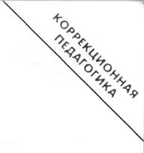
Обучаем
читать и писать без ошибок
Комплекс упражнений
для работы учителей-логопедов
с младшими школьниками
по предупреждению
и коррекции недостатков
чтения и письма

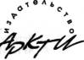
МОСКВА

Введение
Согласно последним исследованиям в области обучения русскому языку (академик РАО Т.Г. Рамзаева и др.) языковое образование и речевое развитие учащихся являются одной из центральных проблем современной школы, в частности на начальном этапе, обучения. Современная дидактика конкретизирует понятие «развивающее обучение родному языку» как формирование коммуникативно-речевых и коммуникативно-деятельностных умений и навыков учащихся, обеспечивающих освоение детьми не только учебных знаний, умений и навыков в области теории и практики родного языка, но и общеучебных, а также как одно из условий их социальной адаптации и культурологической включенности в современное общество.
В то же время методисты, педагоги и руководители образования с тревогой отмечают, что резко снижается успеваемость учащихся по родному языку, растет уже второе поколение неграмотных детей. Это обусловлено рядом факторов. Прежде всего — публичным искажением русского языка в средствах массовой информации, особенно на телевидении. Кроме того, изменился психический, соматический и речевой статус детей, поступающих в школу, увеличился поток учащихся с нерезко выраженными недостатками слуха, зрения, недостаточным уровнем развития познавательной деятельности, высших психических функций. У них отмечаются недостатки речевого развития первичного или вторичного генеза, что, в свою очередь, обусловливает трудности в освоении программы школы I и II ступени.
В этой связи меняются роль и место логопеда в общеобразовательных учреждениях. Логопед все чаще выступает в роли эксперта причин неуспеваемости, прежде всего по родному языку, а также по другим предметам.
Во всех случаях коррекции дефектов речи логопед фактически работает с лингвистической структурой дефекта, которая должна быть отражена в логопедических заключениях.
Фонетический дефект — недостаток речи, при котором дефекты произношения составляют изолированное нарушение. В логопедическом заключении следует отразить характер искажения звука (например: р — велярное, увулярное; с — межзубное, боковое; ш-ж — нижние, губные и т.д.). В этом случае коррекционное воздействие ограничивается постановкой и автоматизацией звуков.

3
Фонетико-фонематическое недоразвитие (ФФН). Это означает, что имеет место недоразвитие всей звуковой стороны речи ребенка: дефекты произношения, трудности различения (дифференциации) оппозиционных звуков, разная степень недостаточной сформированности навыков анализа и синтеза звукового состава слова.
Общее недоразвитие речи (ОНР). Лингвистическая структура данного дефекта свидетельствует о том, что у ребенка недостаточно сформирована вся система средств языка: дефекты произношения, трудности различения оппозиционных звуков, количественная и качественная неполноценность словарного запаса, недостаточная сформированность грамматического строя речи, выраженность которых может быть различной. Такой уровень лингвистического недоразвития может наблюдаться при разных формах речевой патологии (алалия, дизартрия, ринолалия).
В этих случаях логопедическое заключение должно включать как структуру дефекта, так и форму речевой патологии:

ФФН,
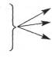
при синдроме бульварной дизартрии (диагноз врача); у ребенка с дизартрией (заключение логопеда);
у ребенка с дизартрическим компонентом (заключение логопеда).
ОНР (III уровень)

ОНР
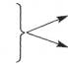
(11-111 уровень)
при синдроме моторной или сенсорной формы алалии (заключение врача);
у ребенка с моторной или сенсорной формой алалии (заключение логопеда).

Дефекты произношения звуков ФФН, ОНР (III уровень)
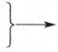
у ребенка с расщелиной твердого, мягкого нёба
с сумбукозной щелью
(оперированного или неоперированного).

Приведенные логопедические заключения характеризуют уровень сформированности устной речи.
Поскольку недостатки чтения и письма являются вторичными проявлениями определенного уровня недостаточной сформированности устной речи, логопедические заключения отражают причинно-следственную зависимость первичного и вторичного дефекта, а именно:
- недостатки чтения и письма, обусловленные ОНР;
- недостатки чтения и письма, обусловленные ФФН;
- недостатки чтения и письма, обусловленные фонематическим недоразвитием. В случаях дизартрии, ринолалии, алалии логопедические заключения о недостатках чтения и письма при ФФН и ОНР дополняются также данными о форме речевой патологии.
Поскольку становление речевой функции тесно связано с формированием других высших психических функций, то у детей с первичной речевой патологией наблюдается ряд своеобразных психологических особенностей. Одна из самых характерных — неустойчивость произвольной деятельности. У разных детей это
4

проявляется по-своему, в самых различных формах, и охватывает достаточно широкий круг явлений. У части детей неустойчивость деятельности имеет достаточно широкий спектр ярко выраженных проявлений, что отрицательно сказывается на формировании полноценной учебной деятельности, при выполнении самых разнообразных форм и видов учебной работы, особенно при восприятии учебных заданий, инструкций. Как правило, такие дети не предпринимают достаточных усилий, чтобы осмыслить предложенное им задание. Это порой порождает их растерянность и нерешительность уже на самых начальных этапах работы, и они начинают обращаться за помощью к учителю и товарищам. Некоторые учащиеся крайне медленно ориентируются в заданиях, связанных, например, с построением элементарных геометрических фигур, определенные трудности испытывают при выполнении заданий, связанных с переключением внимания.
Следствием низкой способности к переключению внимания можно считать возникающие у некоторых детей трудности осмысления вопросов учителя-логопеда, заданных в необычной для них форме, например: «Какое число больше 20 в 3 раза?»; «В каком числе содержится 3 раза по 20?»; «Чему равно произведение 3x20?». Разное предъявление одного и того же содержания вызывает у части из них недоумение, длительные паузы, растерянность.
Итак, что наиболее типично для детей с ОНР? Они долго не могут включиться в работу, с трудом переключаются, обнаруживают пониженный самоконтроль и проявляют некоторую неорганизованность. При этом нельзя забывать, что речь занимает центральное место в процессе психического развития ребенка. Речь полифункциональна. Она как средство общения выполняет коммуникативную и интеллектуальную функции.
Основополагающая цель данного пособия — реализация взаимосвязи языкового образования, умственного и речевого развития учащихся в условиях специально организованной развивающей познавательной деятельности. Такая взаимосвязь является основным методическим принципом коррекционного обучения детей с первичной речевой патологией, который определяет содержание и структуру пособия, характер заданий, виды упражнений и весь методический аппарат в целом. Одним из конкретных проявлений принципа взаимосвязи языкового образования и речевого развития детей является коммуникативная направленность обучения, которая обусловлена целью корригирования пробелов в их речевом развитии.
Такой подход существенно меняет методику коррекционного обучения, а следовательно, предъявляет новые требования к пособию. Уточняется и само понятие «коррекция речевого недоразвития»: оно не ограничивается восполнением пробелов в формировании средств языка (произношения, различения звуков, словарного запаса, грамматического строя), но и включает овладение полноценной речевой деятельностью, т.к. только в речи «живет» языковая система.
При этом особое внимание уделяется формированию, с одной стороны, умений и навыков повседневного общения (ориентировки в ситуации общения, вычленения коммуникативной задачи, учебной обстановки общения), с другой — умения слушать информационную речь, читать учебную книгу, четко формулировать и реализовывать учебные высказывания.
5
Система упражнений пособия направлена на овладение детьми разными видами речевой деятельности и на то, чтобы восполнение пробелов в развитии языковых средств становилось для них одновременно и процессом, целенаправленно развивающим их речевую деятельность, и предпосылкой к формированию полноценной речевой деятельности.
В основе методической концепции пособия лежат утвердившийся в дидактике и психологии деятельностный подход к обучению и теория развивающего обучения. Авторы пособия стремятся запрограммировать познавательную деятельность учащихся, управлять ею. С этой целью в пособие включены:
- система учебных задач;
- сведения операционного характера (о способах деятельности);
- материал для наблюдения за языковыми явлениями;
- специальные задания, развивающие лингвистическую зоркость, интерес к языку;
- разнообразные упражнения, поэтапно формирующие умения с учетом их структуры.
Пособие предусматривает овладение учащимися как специальными (языковыми, речевыми), так и общеучебными умениями, формируемыми не изолированно друг от друга, а в едином русле развития познавательной деятельности учащихся, которая организуется таким образом, чтобы усвоение элементов теории было непосредственно связано с их применением в речевой практике, т.е. формирование и совершенствование разных видов речевой деятельности:
- говорение — слушание;
- чтение — письмо (неразрывные пары);
- продуктивные — непродуктивные (рецептивные) виды речевой деятельности;
- виды общения: бытовое, повседневное учебное (на занятиях, в классе, на экзаменах и т.д.);
- отработка компонентов коммуникативной системы в процессе общения: КТО? (адресант) — КОМУ? (адресноориентированная речь) — ЧТО? (логическая и эмоциональная информация) — ЗАЧЕМ? (коммуникативная задача, коммуникативное намерение, способы выражения) — ГДЕ? (обстановка учебная, знакомая — незнакомая) — КОГДА? (время общения).
Кроме того, на логопедических занятиях должно быть выработано умение читать учебную книгу, а также отвечать на занятиях, уроках и экзаменах, т.е. сформировано полноценное речевое высказывание.
Принцип отбора материала в пособие можно определить как частотно-речевой: отобран основной материал программы обучения русскому языку из области фонетики (звук — буква, гласный — согласный, звонкий — глухой, мягкий — твердый, ударение и т.д.), лексики (родственные слова, антонимы, синонимы, многозначность слова), морфемики (словообразование, словоизменение), грамматики (связь слов в словосочетаниях и предложениях, предложения: простое, распространенное, сложное), который используется детьми 6-10 лет в процессе речевого общения в устной и письменной форме.
Наряду с лингвистическими в пособие включены элементарные сведения из области речеведения: текст, тема и основная мысль текста, заголовок, структура текста, типы речи (доказательство, рассуждение и т.д.).
6
Пособие предусматривает также использование метода практического перспективного ознакомления с элементами теории языка на речевой основе: например, с особенностями сложносочиненных и сложноподчиненных предложений дети знакомятся в процессе употребления своих предложений в структуре текста, т.е. в процессе речевого общения. Потребность узнать точное лексическое значение слова или его синоним возникает, в частности, при подготовке к изложению и сочинению, а также в процессе анализа ошибок, допущенных в самостоятельных работах.
В целях формирования культуры устной речи на протяжении всех этапов коррекционного обучения осуществляется работа над нормами литературного языка орфоэпическими, грамматическими, включая интонацию), а также правилами словоупотребления.
Таким образом, в пособии отражены актуальные проблемы методики пропедевтической подготовки (формирование предпосылок) к полноценному усвоению программного материала, которые решаются в контексте восполнения пробелов в речевом развитии ребенка.
В связи с этим считаем необходимым напомнить основные аспекты обучения родному языку. В настоящее время определены основные структурные компоненты языкового образования как процесса учебно-познавательной деятельности ребенка:
1) языковая система — совокупность знаний в виде понятий, сведений, правил, представленных в учебных и школьных программах, а также формируемые на основе знаний языковые умения: фонетические, словообразовательные, грамматические (морфологические, синтаксические), лексико-стилистические;
2) речевая деятельность школьника как реализация языка, включающая в себя процессы чтения, письма, слушания, говорения. Данный компонент включает практические речеведческие знания и формируемые на их основе речевые умения разной степени сложности, в частности умения воспринимать и создавать текст (на репродуктивном и продуктивном уровне), а также навыки правильного, сознательного, выразительного чтения, орфоэпические навыки и умения, связанные с соблюдением норм литературного языка;
- речевые произведения (микротексты), которые используются в процессе овладения языком и речью в качестве дидактического материала и представляют собой тексты — образцы определенного типа и стиля речи;
- способы деятельности, обеспечивающие усвоение системы языка и формирование языковых, речевых, орфографических, общепознавательных умений и в целом — развитие школьника как личности;
- культура речевого поведения (культура общения).
Таким образом, современные технологии коррекционного обучения детей с патологией речи первичного генеза следует реализовывать во взаимосвязи с формированием базовых предпосылок психической деятельности ребенка и современных подходов к обучению родному языку.
Пособие представляет собой систему логопедической работы по восполнению пробелов в развитии речевой деятельности (устной и письменной) детей с первичной речевой патологией, а также психологических предпосылок к активному осуществлению речемыслительной и учебной деятельности.
7
В пособии 5 разделов.
В 1-м разделе представлено большое количество разнообразных заданий, направленных на восполнение пробелов в развитии психологических предпосылок к полноценному овладению чтением и письмом.
Главной целью 2-го раздела (I этап коррекционной работы) является нормализация звуковой стороны речи.
Основная цель 3-го раздела (II этап коррекционной работы) — восполнение пробелов и дальнейшее совершенствование лексико-грамматических средств языка (уточнение и расширение словаря детей; свободное, активное и адекватное использование его в целях устного общения; развитие и совершенствование грамматического строя их речи).
Упражнения, представленные в 4-м разделе, направлены на отработку навыков чтения, письма и могут быть использованы на разных этапах коррекционного обучения.
Цель 5-го раздела — формирование умений и навыков устного связного высказывания (устного дискурса) и на их основе — предпосылок к развитию умений и навыков составления развернутых письменных текстов (письменная речевая деятельность).
Материал пособия распределен на три уровня сложности как по содержанию, так и подходам к его реализации. В зависимости от тяжести речевого дефекта и возраста детей в группе логопед, по своему усмотрению, может использовать материал как из одного уровня, так и из разных. При необходимости (например, для более прочного закрепления материала) логопед может предлагать детям дополнительные задания.
В зависимости от уровня овладения детьми техникой чтения задания к упражнениям читают либо дети, либо логопед, либо упражнение выполняется на слух. При этом особое значение придается таким формам работы и специальным коррекционным заданиям, которые, восполняя пробелы в развитии всех средств языка, одновременно способствуют формированию коммуникативных умений и навыков: коллективная работа; работа в паре; взаимопроверка с обсуждением правильности выполнения задания; обращение к товарищу с вопросом или каким-либо заданием и др.
Авторы полагают, что знания и профессионализм логопеда помогут ему творчески использовать материал данного пособия.

8
Условные обозначения¹

*
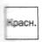
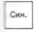
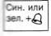
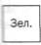
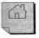

гласный звук
согласный звук
звонкий согласный звук
мягкий согласный звук
предложение
слоги
пропущенные звуки (буквы)
карточка для индивидуальной работы
запись на доске или плакате
слова, предложения для справки

¹ При выполнении задания дети обозначают в схеме слова звуки цветами, указанными в квадратиках.

Раздел 1
ВОСПОЛНЕНИЕ ПРОБЕЛОВ В РАЗВИТИИ ПСИХОЛОГИЧЕСКИХ ПРЕДПОСЫЛОК К ПОЛНОЦЕННОМУ ОВЛАДЕНИЮ ЧТЕНИЕМ И ПИСЬМОМ

Методические рекомендации
Поскольку письмо представляет собой сложную форму речевой деятельности — многоуровневый процесс, в котором принимают участие различные анализаторы: речеслуховой, речедвигательный, зрительный, двигательный (моторный), то к моменту обучения в школе у ребенка должны быть сформированы (как необходимые предпосылки к обучению) речевые и неречевые функции, а именно: речевые — слуховая дифференциация звуков, правильное их произношение, языковой анализ и синтез; сформированность лексико-грамматических средств языка; неречевые, среди которых особое значение имеют зрительный анализ и синтез, пространственные представления, а также пальцевый праксис, сукцессивные процессы. Установлено, что у детей с ОНР в качестве вторичных фиксируются следующие особенности:
- неустойчивое внимание;
- недостаточная наблюдательность к языковым явлениям;
- недостаточное развитие способности к переключению;
- недостаточная способность к запоминанию (преимущественно лингвистического материала);
- недостаточная сформированность словесно-логического мышления;
- пониженная познавательная активность в области языковых явлений;
- неумение проявлять волевые усилия для преодоления трудностей учебной работы. Недостаточная сформированность перечисленных особенностей позволяет
считать, что у данной категории детей имеет место низкий уровень произвольной деятельности в целом.
Все это свидетельствует о недостаточной сформированности психологических предпосылок к полноценной учебной деятельности. А это, в свою очередь, обусловливает необходимость специального периода формирования и совершенствования у таких детей основных психологических (неречевых) предпосылок к развитию полноценных навыков чтения и письма.
С этой целью на первоначальном этапе (10-20 занятий — в зависимости от тяжести дефекта) используются специфические задания, направленные на развитие памяти, внимания, пространственных представлений, мелкой моторики. Количество представленных упражнений в зависимости от уровня развития неречевых процессов может быть увеличено.

10
Упражнения
Первый уровень
1. Соедини точки в разных направлениях (сверху — вниз, снизу — вверх, слева — направо, справа — налево). Рассказывай, как ты это делаешь.
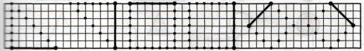
2. Подумай, какую часть фигурки надо дорисовать. Дорисуй фигурки. Рассказывай, что ты делаешь.
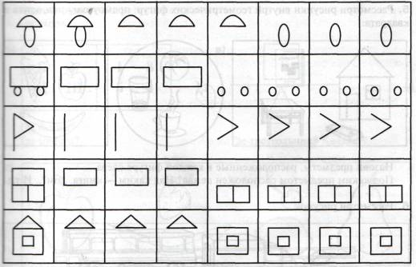
3. Обведи орнамент, не отрывая руки. Рассказывай, что ты делаешь.
На какие буквы похожи элементы орнамента?
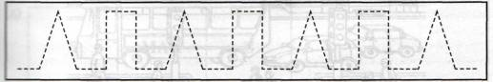
11
4, Рассмотри и назови геометрические фигуры.

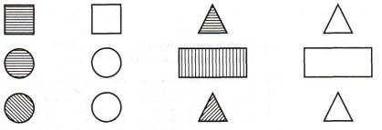
Назови геометрические фигуры, которые заштрихованы сверху вниз; с наклоном вправо; с наклоном влево.

Заштрихуй оставшиеся фигуры по образцу. Назови геометрические фигуры, которые ты заштриховал одинаково. Рассказывай, как ты это делаешь.
5. Рассмотри рисунки внутри геометрических фигур: прямоугольника, круга и квадрата.

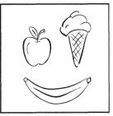
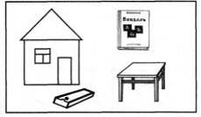
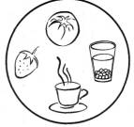
Назови предметы, расположенные в каждой фигуре слева.

Под каким предметом расположен пенал? Над каким — книга, дом?.. И т.д.
6. Рассмотри рисунок.
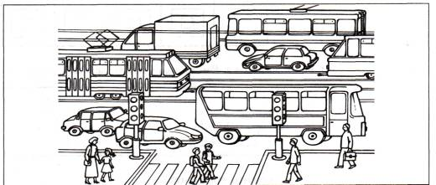
12

Что ты видишь справа вверху? {Троллейбус, машину.)
В какую сторону они направляются? {В левую.)
Где на рисунке расположены светофоры? (Справа и слева.)
Куда направляются мама с дочкой? {Направо.)
Где нарисовал художник человека с портфелем? (Справа внизу.)
7. Рассмотри рисунки. Ответь на вопросы, используя слова: слева, справа, под, -.ад, между, перед.

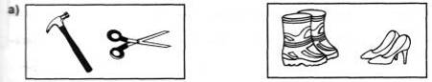
Что ты видишь слева?

Где инструменты? Где обувь?

Где буквы? Где цифры?
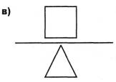
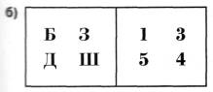
Где треугольник? Квадрат?

Где расположена груша; яблоко; банан; клубника; вишня?
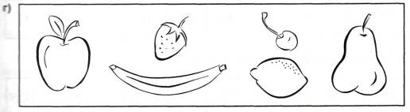
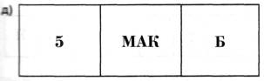
Где расположены в прямоугольнике: буква; цифра; слово?
13

8. Рассмотри рисунки и скажи, что на них изображено:
Посмотри ещё раз внимательно на рисунки и скажи: какие буквы «спрятались» в изображённых предметах?
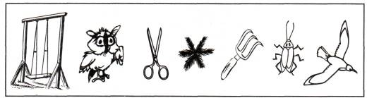
9. Построй цепочку.
а) Выложи из палочек или спичек буквы:

Л→А→И→Н→П→Т→Г→С→Б→В→Е→Э→Ж→К→Х

По мере выполнения задания рассказывай, как одна буква превращается в другую.
б) Преврати: Л - И; И - Ш; А - Д; Г - Б; З - В.
Рассказывай, как ты это делаешь.
10. Угадай буквы.
а) Назови или запиши перечёркнутые буквы.
б) Узнай и назови заштрихованные буквы.
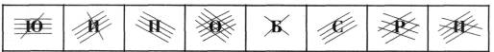
11. Посмотри внимательно и скажи, что изображено:
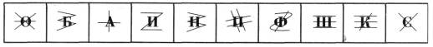
Подумай, что случилось с буквами. Угадай буквы и запиши их правильно. Назови записанные буквы.
14
12. Посмотри внимательно и скажи, какие буквы записаны в таблице.

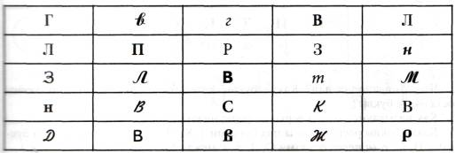
Назови буквы, которые повторяются чаще других. Запиши те буквы, которые не повторяются. Назови записанные буквы.

13. Посмотри внимательно и скажи, какие буквы записаны в первой строчке. Гласные и согласные, печатные.) Какие — во второй строчке? {Гласные и согласные, письменные, заглавные.)
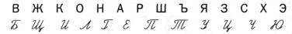
Назови буквы первой строчки и запиши их в алфавитном порядке.
14. Рассмотри внимательно буквы:
ЛБДАМЖЪЬЧНАСТУФХЦЧШЩЭЮЯН
Представь себе, что это алфавит. Правильно ли он составлен? Почему неправильно? Скажи, каких букв нет?
Какие повторяются, а какие — не повторяются?
Какие буквы надо поменять местами? Запиши эти буквы в алфавитном
порядке.
15.
а) Рассмотри внимательно квадрат.
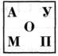
Что записано в квадрате? Какие буквы записаны в квадрате? Назови букву в правом верхнем углу; в левом нижнем углу; в середине квадрата; в левом верхнем углу; в правом нижнем углу.

15

Что записано на ней? Какие буквы записаны вверху? Где расположены остальные буквы?
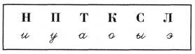
б) Рассмотри табличку.
Как называются буквы верхнего рада; нижнего ряда?
Какие буквы расположены под буквами Т, К, Н; над буквами и, о, э; за буквами П, С, у, ы; перед буквами С, Л, а, э; между буквами Т, С, а, ы?
16.
а) Рассмотри рисунки. Назови изображённые фигуры и предметы.
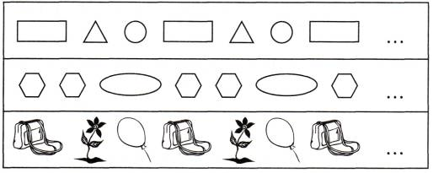
Продолжи ряды рисунков и объясни, почему ты это сделал именно так.
б) Рассмотри таблички и скажи, что на них изображено:
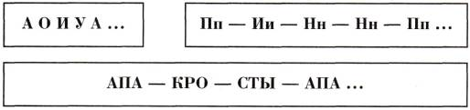
Назови гласные, согласные; прочитай слоги.
Продолжи рады гласных, согласных и слогов и объясни, почему ты это делал именно так.
Где расположена табличка с гласными; согласными; слогами? Ответь, употребляя слова: справа, слева, посередине.

16
17. Рассмотри внимательно таблички и скажи, что на них изображено.
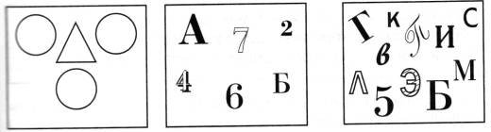
Скажи, что в каждой табличке лишнее, и объясни, почему. 18. Рассмотри рисунок.

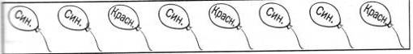
Гласные и согласные буквы «спрятались» в воздушные шарики: посмотри внимательно и скажи, каких букв больше. Как ты догадался?

19.
а) Рассмотри рисунок.
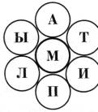
Какие буквы изображены на рисунке? Сколько гласных букв, сколько — согласных?
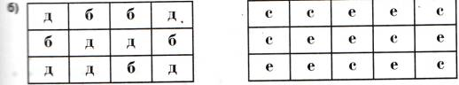
В течение одной минуты рассмотри каждый прямоугольник отдельно. Каких букв больше в первом прямоугольнике, а каких — во втором?
17

20. Чётко прочитай:

улитка, дорога лужок, | сад, тишь, ручей, жасмин, шест, икра, горох, ободок, коровник, декабрь, ворох, травинка, посёлок, фарфор, берег, небеса, алмазы.
Что ты прочитал? Прочитай слова в алфавитном порядке. Докажи, что ты правильно расположил слова.
21. Чётко прочитай:

чашка - кружка ночь - день  лето - весна | тарелка чернота полдень | - блюдце  - белизна  - полночь | утро  мороз грязь - | - вечер  - оттепель  - чистота
Что ты прочитал? Прочитай слова парами и скажи, какое из них стоит в словаре раньше. Обоснуй свой ответ.
- В течение 5 минут подбери на любые 15 букв алфавита по одному слову. (Взаимопроверка с обсуждением правильности выполнения задания.)
- Чётко прочитай:

У меня испортился будильник. Каков мастер, такова и работа. Однажды пригласила собака свою соседку свинью на обед. |
Что ты прочитал? Посмотри внимательно и скажи, каких букв алфавита нет в этих предложениях?
Второй уровень
1. Соедини точки по образцу. Назови фигуры, которые получились.
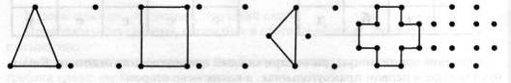
18
2. Обведи орнамент, не отрывая руки. Рассказывай, как ты это делаешь.

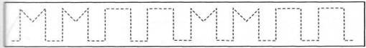
Скажи: на какие буквы похожи элементы орнамента?

3. Заштрихуй фигурки так, как на рисунке. Не ошибись! Будь внимателен!
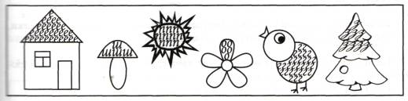
Скажи: на какие буквы похожа штриховка?
4. Рассмотри рисунки. Назови изображённые предметы.
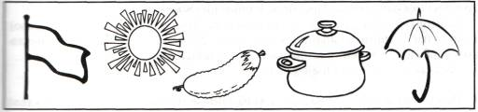
Заштрихуй предметы на рисунках по-разному: горизонтальными линиями; вертикальными; с наклоном вправо; с наклоном влево. Расскажи, как ты выполнял задание: какие фигуры ты заштриховал одинаково; какие — горизонтальными линиями; какие — с наклоном вправо?
5. Рассмотри рисунок. Назови геометрические фигуры.
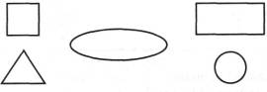
Расскажи, где расположены геометрические фигуры по отношению к овалу, употребляя слова: вверху, внизу; справа; слева.
19

В каких больших геометрических фигурах расположены маленькие? Расскажи, где расположена в большой фигуре каждая маленькая.
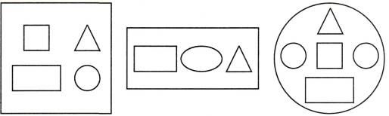
6. Рассмотри рисунок.
7. Нарисуй над треугольником — квадрат, круг; слева от прямоугольника — треугольник; справа — круг; между кругом и треугольником — квадрат.
Расскажи, какие задания ты выполнял.
8. Ребёнку предъявляют контурные рисунки разного вида: 5—6 звездочек; 5—6 листочков (с деревьев); 5—6 домиков; 5—6 бабочек.
В каждом ряду рисунков — 2—3 одинаковых.
Рассмотри рисунки. Назови изображённые на них предметы. Найди на каждом рисунке одинаковые предметы и объясни свой выбор.
Заштрихуй: 2 звездочки — горизонтальными линиями (слева направо); 2 листочка — вертикальными (снизу вверх); 2 домика — штриховкой с наклоном вправо; 2 бабочки — штриховкой с наклоном влево.
Расскажи, какое задание ты выполнял.
9. Рассмотри рисунок и назови изображённые предметы и фигуры. В какой геометрической фигуре они расположены?
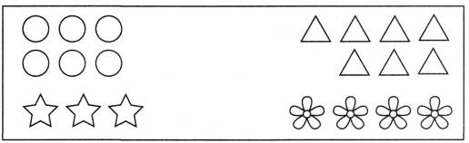
Каких фигур больше? Меньше?
В каком углу их больше? Меньше?
Где предметов больше? {Справа, слева, внизу, вверху, в правом верхнем углу и т.д.) Где — меньше?
20

Сколько на рисунке грибков; листочков; звездочек? Подумай и соедини предметы с кружочками (по числу данных предметов). Расскажи, что ты сделал.
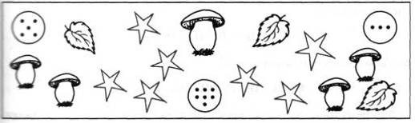
10. Рассмотри рисунок. Какие предметы изображены на рисунке?
11. Рассмотри рисунки слева и справа. Скажи, чем они похожи и чем различаются.
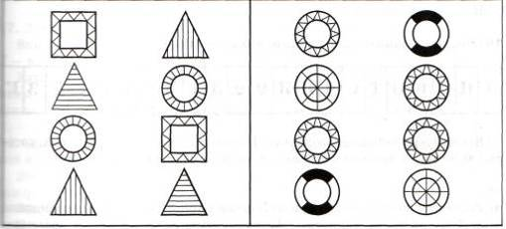
Назови геометрические фигуры на рисунке слева. Сколько на этом рисунке кругов, треугольников, квадратов? Найди одинаковые фигуры и соедини их; объясни, почему ты их так соединил. (Они одинаковые.)
Назови геометрические фигуры на рисунке справа. Скажи, сколько кругов на этом рисунке. Найди одинаковые круги. Соедини их и объясни, чем они похожи.
12. Логопед предъявляет ребёнку предметные картинки: 2—3 предмета, похожих на букву Л (циркуль, шалаш, крыша домика...); 2—3 предмета, похожих за букву Д (домик, жёрдочка для птицы в клетке...); 2—3 предмета, похожих на букву О (лупа, дупло, колесо...); 2-3 предмета, похожих на букву Ф (сахарница с ручками, головка Чебурашки, сито с ручками...); 2—3 предмета, похожих на букву 3 (змея, скрипка, голова барана с рогами в виде буквы 3...).
Рассмотри рисунки и скажи, что на них изображено. Посмотри ещё раз внимательно на рисунки и скажи, какие буквы «спрятались» в изображённых предметах.
21
13.
а) Посмотри внимательно на пары букв, назови их и скажи, чем они различаются по написанию:
Р—Ь; Ь—В; И—Ш; И — П.
б) Посмотри внимательно на буквы.
П, Б, Д, О, К, Щ, Ю, Я, X 3, С.
Выбери из данных букв те, которые ты можешь превратить в другие. Расскажи, как ты это сделаешь.
14. Подумай, сколько букв спряталось в каждом знаке (символе):
Назови их и запиши.
15. Посмотри внимательно и скажи, что изображено:
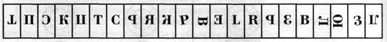
Все ли буквы записаны правильно? Назови и запиши только те из них, которые записаны правильно. Расскажи, почему ты их выбрал.
16.
а) Рассмотри внимательно рисунок. В какой геометрической фигуре записаны буквы? Какие буквы записаны? (Гласные и согласные; заглавные и маленькие; печатные и письменные.)
Назови и зачеркни буквы, которые повторяются. Из букв, которые не повторяются, составь слово и запиши его. Подчеркни согласные буквы.
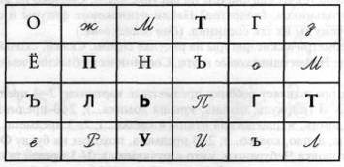
22
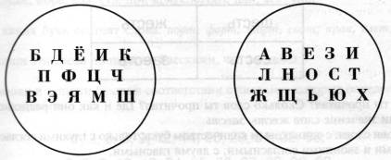
В каких геометрических фигурах записаны буквы? Чем отличаются буквы в круге слева от букв в круге справа? Какие буквы надо добавить в 1-й круг, затем — во 2-й, чтобы получился алфавит? Назови весь алфавит.
17. Логопед предъявляет ребёнку рисунок прямоугольника.
Впиши буквы: А — в нижний правый угол; О — в верхний правый угол;
У — в верхний левый угол; Н — в середину фигуры; Ы — в нижний левый угол.
Какие буквы ты записал? (Как их называют?) Повтори, где расположены буквы А, У, Ы, О, Н. В какую геометрическую фигуру ты вписывал буквы?
18. Предъявляется прямоугольник, разделенный на четыре части (по вертикальной и горизонтальной осям).
Впиши в прямоугольник: 5 гласных букв — слева вверху; 5 согласных — справа внизу; 3 слога — справа вверху; 2 слова — слева внизу. Расскажи, куда ты вписывал буквы, слоги и слова? Посчитай, сколько прямоугольников в одном рисунке.
19.
а) Прочитай:
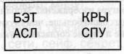
Что ты прочитал? Сколько ты прочитал слогов? Где и как они расположены? (В прямоугольнике: сверху, внизу, справа, слева, под, над.)
Назови слоги, в которых: гласный стоит перед согласной; согласная — между гласными; 2 согласных — перед гласной; слоги с 2 глухими согласными; с глухим и звонким согласным; слоги с глухим согласным в середине; со звонким согласным в середине. И т.д.

23
б) Прочитай:

шесть | жесть
сесть | заесть
Что ты прочитал? Сколько слов ты прочитал? Где и как они расположены? Объясни значение слов жесть, заесть.
Назови слова: с одинаковым количеством букв; только с глухими согласными; с глухими и звонкими согласными; с двумя гласными.
Посчитай, сколько прямоугольников в одном рисунке.
20.
а) Рассмотри рисунки. Скажи, что на них изображено. Назови буквы на рисунках: слева; справа; в середине.
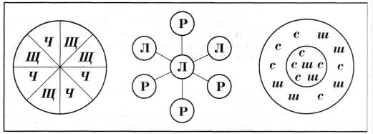
В течение одной минуты рассмотри каждый рисунок отдельно и назови буквы, которых в нём больше.
В каких геометрических фигурах изображены буквы?
б) Логопед предъявляет ребёнку рисунок прямоугольника.
Какая геометрическая фигура изображена? Заполни прямоугольник буквами так, чтобы звонких согласных было больше, чем глухих. Расскажи, что ты делал. Какие ты знаешь звонкие и глухие согласные буквы?
в) Подумай, какие буквы надо добавить и почему:

Б |  |  | Ж | 3
 | Т | К |  |  | Ф
24
21. Запомни ряд слогов и слов; запиши их по памяти.
а) або, уже, ибре, овя, ста, пру, кря, еле, орт, или, аск, упш.
б) Из каких букв состоят слова: порт, форт, торт, сорт; кран, слет, грань, злой?
Запиши эти слова по памяти. Расскажи, что ты делал.
22. Назови и запиши буквы в соответствии с числами, которые определяют их место в алфавите:
1,3,5,8,9, 12, 14,20,23,31,32,33; 2, 6, 7, 13, 19, 24, 25, 26, 27, 29, 30, 33
Используя буквы первой и второй строчки, составь алфавит.
23. Расположи по алфавиту слова, начинающиеся с одной и той же буквы, но отличающиеся:
а) второй буквой:

барсук, белка, булка, борода, брод, блюдце, бычок, бидон, бюллетень;
пламя, пещера, подарок, палуба, пряник, птица, пижама, пчела, пучок, псина, пять, пшено, пюре, пьеса;
б) третьей буквой:

маляр, математика, маяк, мавзолей, мачеха, мартышка,
мамонт, магазин, масло, мадонна, макароны, машина,
мандарин, майор, мажор, мазут;
сентябрь, серебро, сеялка, сессия, север, семафор, сегодня,
сечка, седло, сало, сети, сейф, секрет, сезон.
Докажи правильность своего выбора.
24. В течение 5 минут выпиши из орфографического словаря 25 слов в алфавитном порядке.
(Взаимопроверка с обсуждением правильности выполнения задания.)

25
25. Расшифруй слова:

тсиа | ноте | смтоы | ьотск | ыангте
тсьог | ыбрто | ыётрвс | кжёи | лживяс

Запиши полученные слова, чётко их прочитай.
Расставь слова в алфавитном порядке.
Докажи правильность выполнения задания.
Третий уровень
1. Рассмотри рисунки и скажи, на какие предметы они похожи. Обведи их, не отрывая руки.
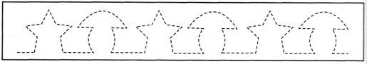
Расскажи, какие предметы и как ты обводил. Сколько каких предметов на рисунках?
2. Логопед предъявляет ребёнку рисунок: круги различной величины (большие, средние, маленькие) — по 3 в каждой строчке.
Рассмотри внимательно рисунок. Какие геометрические фигуры на нём изображены? Сколько всего кругов? Сколько из них и каких по величине? Какая геометрическая фигура получится, если соединить круги в строчке, а строчки — между собой?
Составь из этих же кругов треугольник. Расскажи, как ты это делал.
3. Предъявляются рисунки: 10—12 треугольников — разной формы и штриховки, среди которых 2 треугольника — одинаковые.
Какие геометрические фигуры изображены на рисунке? Найди 2 одинаковых треугольника. Объясни, почему ты выбрал их, а не другие треугольники.
4. Ребёнку предлагается рассмотреть рисунки и сказать, что на них изображено.
Рисунки имеют 3-6 отличий. Например, изображены мальчики, идущие в
поход. Рисунки различаются деталями одежды, разной формой (или цветом) рюкзаков, деталями окружающей местности и т.д. Или: на поляне мальчики играют в футбол, а девочки собирают ягоды.
Найди на рисунках различия и объясни, чем именно выбранные тобой предметы различаются.

26

Посмотри внимательно на рисунки ещё раз и скажи, какие буквы «превратилась» в цаплю, синицу, муху, филина, змею. Докажи правильность своего ответа.
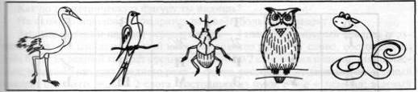
5. Рассмотри рисунки и скажи, кто на них изображён.
6. Подумай и выбери те буквы, которые ты можешь «превратить» в птиц, насекомых, зверушек.
(Логопед даёт образец: например, стилизованное изображение бабочки, в которой можно увидеть букву Ф.)
Расскажи, какие буквы и в кого ты «превратил»; как ты это сделал.
7, Рассмотри буквы и скажи, какие они:
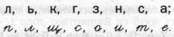
Подумай, в какие другие буквы можно их превратить. Расскажи, как ты это
делаешь. Запиши парами: букву данную и «превращенную» — и назови их.
8. Посмотри внимательно на рисунок. Назови и запиши буквы, наложенные друг на друга:
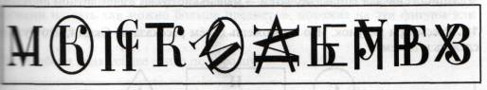
9. Рассмотри внимательно фигуры и добавь к каждой недостающий элемент, чтобы получилась буква. Расскажи, какой элемент ты добавил.
Назови и запиши буквы, которые у тебя получились.
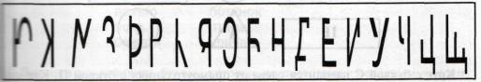
27
10. Посмотри внимательно и скажи, какие буквы записаны. {Гласные и согласные; заглавные и маленькие; печатные и письменные.)
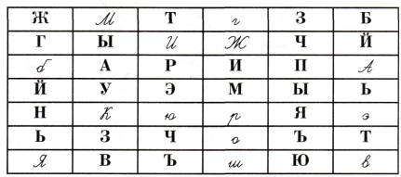
Назови и зачеркни повторяющие буквы.
Из букв, которые не повторяются, составь фамилию русского поэта. Вспомни его стихи. Запиши фамилию поэта. Каких букв в фамилии больше?
11. Сравни буквы.
Рассмотри внимательно буквы первой и второй строчки и скажи, чем они различаются. {Впервой строчке — печатные и письменные; во второй — только письменные.)
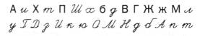
Скажи, чем отличаются друг от друга буквы 1-й строчки.
Запиши сначала печатные, затем — письменные буквы в алфавитном порядке.
А чем отличаются друг от друга буквы 2-й строчки?
Запиши сначала заглавные, затем — маленькие буквы в алфавитном порядке.
12. Рассмотри рисунок. Что ты можешь о нём рассказать? Скажи, что нужно сделать и почему.
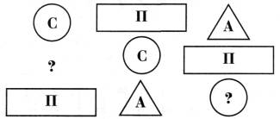
Круг с буквой С находится слева от прямоугольника с буквой П. Как ещё можно сказать про круг с буквой С?
Где находятся прямоугольники с буквой П? Треугольник с буквой А?
28
13. Предъявляется рисунок квадрата, разделённого продольными и поперечными линиями на 9 маленьких квадратов.
Какую геометрическую фигуру ты видишь?
На сколько маленьких квадратов разделён большой квадрат?
Запиши: в левый квадрат верхнего ряда - 4 гласные; в правый квадрат верхнего ряда - 2 слога; в средний квадрат верхнего ряда - 1 слово, состоящее из трех букв; в средний квадрат среднего ряда - по 2 свистящих и шипящих согласно; в правый квадрат среднего ряда - слово, состоящее из двух слогов; в левый квадрат среднего ряда - 2 слога, состоящих из букв: с + с + гласная; в левый квадрат нижнего ряда - 1 слово, состоящее из трёх слогов; в средний квадрат нижнего ряда — 2 звонких и 2 глухих согласных; в правый квадрат нижнего ряда - 2 слога, состоящих из букв: гласная + с + с.
Расскажи: что ты записал в маленькие квадраты, расположенные справа и слева; квадраты, расположенные в середине большого квадрата; в каких квадратах записаны гласные и согласные буквы; слоги; слова.
Расскажи, что ты делал.
14. Нарисуй квадрат, каждая сторона которого состоит из 8 клеток.
Раздели большой квадрат на 4 маленьких одинаковых квадрата. Расскажи, сколько получилось рядов по горизонтали и по вертикали. Сколько квадратов в каждом ряду?
Запиши: в левом верхнем квадрате — 2 согласные и 2 гласные буквы; в правом нижнем квадрате — 1 слог, состоящий из букв: гласная + с + с + гласная; в правом верхнем квадрате — слово, в котором есть 2 глухие согласные буквы; в левом нижнем квадрате — слово, состоящее из 3 согласных и 1 гласной
Расскажи, что ты делал и в какой последовательности.
15. Логопед предъявляет по две одинаковые геометрические фигуры разной величины (треугольники, квадраты, круги) и предлагает в течение определенного времени назвать как можно больше предметов, похожих на эти фигуры или включающие их.
16. Подбери подходящее слово по образцу:
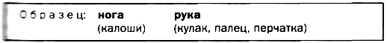

пальто | ботинок
волк | птица
бежать | кричать
17. Выпиши из алфавита буквы, которые соответствуют нечётным числам; затем — буквы, которые соответствуют чётным числам.
Составь алфавит из записанных тобой букв.

29
18. Переставь там, где нужно, в паре слова по порядку их начальных букв в алфавите:

работа — отдых; суп — борщ; дождь — ливень; уборка —
посев; метель — вьюга; буран — буря; снег — снежинка;
лёд — льдина; старик — старец; трамвай — автобус.
- Запиши самостоятельно в течение 5 минут 25 слов в алфавитном порядке. (Взаимопроверка с обсуждением правильности выполнения задания.)
- Расшифруй слова, в которых буквы обозначены числами, соответствующими их месту в алфавите:
1, 13,22, 1,3, 10,20; 1,9,2,21, 12, 1; 2,21, 12,3, 1; 19, 13, 16,3, 16; 17, 18,6,5, 13, 16,8,6, 15, 10.
(Взаимопроверка с обсуждением правильности выполнения задания.)
21. Составь и запиши 3 предложения.
Посмотри внимательно и скажи, каких букв алфавита в этих предложениях нет.
22. Внимательно рассмотри ряды букв и найди среди них слова:
БЛОВАУЧЕНИКХСНФЯШКОЛАЪШБГТККАНИКУЛЫМУЛИАТ; СНПРМЛЕТОВАРАНАЛМОРЕЧЩОЫДОТДЫХЫРЪГЮК; УТРХБФПТЕПЛОХОДВИСГТЮЯЬНОППУТЕШЕСТВИЕКЛАДБ.
Какое задание ты выполнял?
23. Рассмотри таблицу.
Что на ней изображено?
Зачеркни квадратики с нечётными числами.
Прочитай то, что осталось в квадратиках с чётными числами. (Грамоте учиться всегда пригодится.)
